

Egriselles le 5 mars 2013
Bonjour à tous,

Nous vous invitons à venir fêter la fin de l’hiver avec vos enfants

Samedi 16 mars à Egriselles le bocage.

L’association organise un carnaval, départ à 15 heures 30 avec un défilé dans le village. A la fin du parcours, nous installerons le bonhomme hiver sur la place du village et nous le brûlerons. Nous marquerons ainsi la fin de l’hiver.
Après ce feu de joie, nous vous invitons à partager des crêpes et des boissons dans la salle des fêtes.
Comme tout carnaval qui se respecte, nous espérons que les enfants seront déguisés (on n’en doute pas). Nous aimerions qu’un maximum d’enfants se regroupent autour du thème : « contes et légendes et dessins animées».
Ce serait vraiment exceptionnel qu’une grande, très grande partie des adultes soit aussi méconnaissable…..

Chaque famille adhérente inscrite au carnaval recevra un ticket offrant une boisson et une crêpe aux enfants.

Cette année nous prolongerons cet après midi par une soirée tartiflette. Merci de nous préciser le nombre de personnes inscrites pour la soirée avant le 12 mars Nombre de places limité à 80 personnes. (10 euros : tartiflette, salade, boissons et dessert)
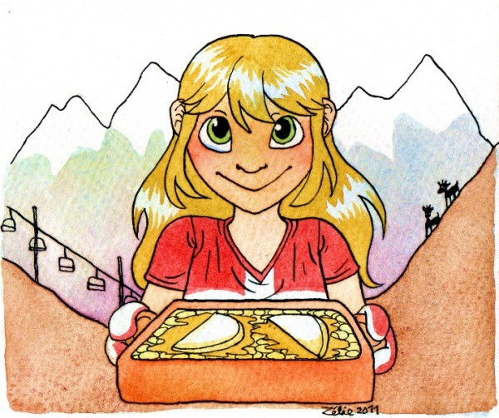

A bientôt

Ceux qui désirent s’inscrire et/ou adhérer peuvent le faire en contactant
Madame ANTONIW au 03.86.88.87.18 ou Madame ALEPUZ au 03.86.86.08.36

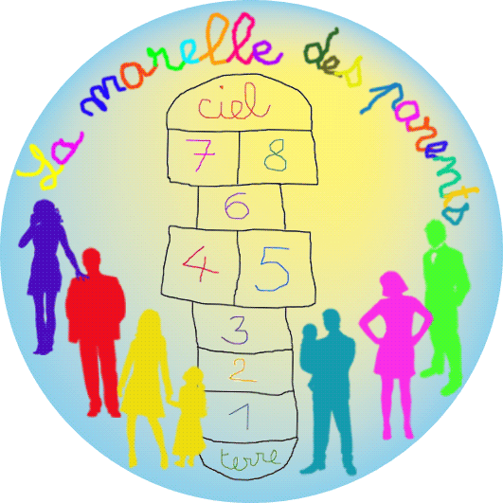

Egriselles le 5 mars 2013
Bonjour à tous,

Nous vous invitons à venir fêter la fin de l’hiver avec vos enfants

Samedi 16 mars à Egriselles le bocage.

L’association organise un carnaval, départ à 15 heures 30 avec un défilé dans le village. A la fin du parcours, nous installerons le bonhomme hiver sur la place du village et nous le brûlerons. Nous marquerons ainsi la fin de l’hiver.
Après ce feu de joie, nous vous invitons à partager des crêpes et des boissons dans la salle des fêtes.
Comme tout carnaval qui se respecte, nous espérons que les enfants seront déguisés (on n’en doute pas). Nous aimerions qu’un maximum d’enfants se regroupent autour du thème : « contes et légendes et dessins animées».
Ce serait vraiment exceptionnel qu’une grande, très grande partie des adultes soit aussi méconnaissable…..
Chaque famille adhérente inscrite au carnaval recevra un ticket offrant une boisson et une crêpe aux enfants.

Cette année nous prolongerons cet après midi par une soirée tartiflette. Merci de nous préciser le nombre de personnes inscrites pour la soirée avant le 12 mars Nombre de places limité à 80 personnes. (10 euros : tartiflette, salade, boissons et dessert)

A bientôt

Ceux qui désirent s’inscrire et/ou adhérer peuvent le faire en contactant
Madame ANTONIW au 03.86.88.87.18 ou Madame ALEPUZ au 03.86.86.08.36

